МУНИЦИПАЛЬНОЕ АВТОНОМНОЕ ДОШКОЛЬНОЕ ОБРАЗОВАТЕЛЬНОЕ УЧРЕЖДЕНИЕ
«Детский сад №111 «Дашенька»
г. Улан Удэ

Проект
Настольные игры на занятиях бурятского языка в ДОУ
«Наадажа, hуранаб»
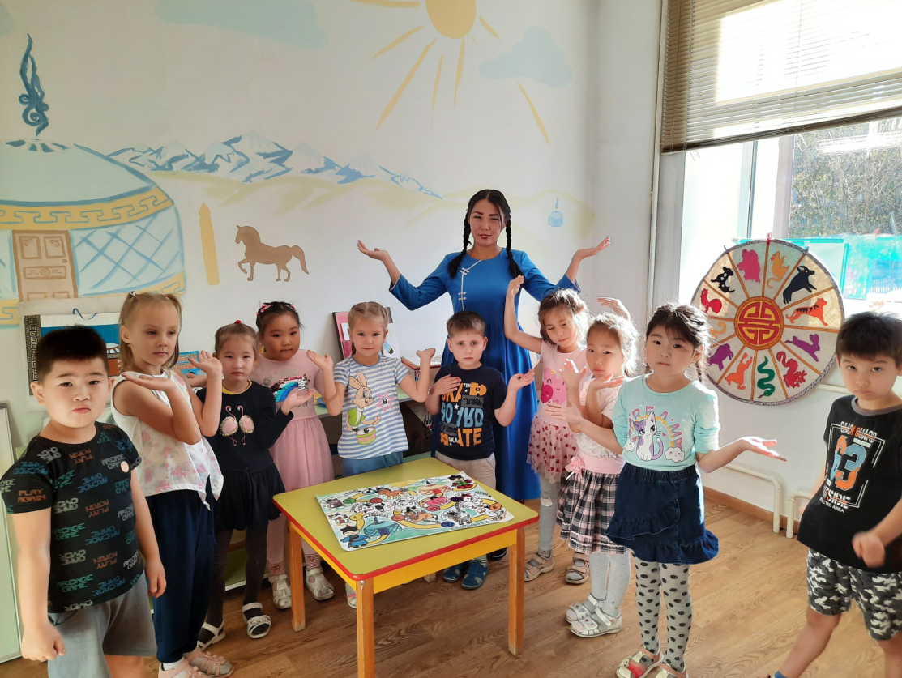

Руководитель проекта : Бадмаева Евгения Баторовна,
учитель бурятского языка 1 категории

г. Улан-Удэ, 2021 г.

Новизна исследования обусловлена тем, что в нем предпринята попытка поиска путей для решения проблемы сохранения бурятского языка. В поиске путей на сохранение и развитие бурятского языка, мною была придумана авторская серия настольно-печатных игр «Наадажа, hуранаб» («Играя учусь»)
Актуальность: В дошкольном возрасте у ребенка формируется представление о языках и культурах, заключается в сохранении и развитии бурятского языка через игровую деятельность в ДОО.
Проблема заключается в том, что в дошкольных учреждениях РБ недостаточно дидактических игр для изучения бурятского языка.
Цель: Создание и выпуск сеть настольно - печатных игр «Наадан hуранаб» и ее распространение в дошкольные учреждения Республики Бурятии.
Задачи:
- распространение настольно-печатных игр в дошкольных учреждениях Республики Бурятия
- совершенствование системы взаимодействия с семьями воспитанников через применение настольной игры в домашних условиях.
Планируя занятие бурятского языка, я думаю не только о том, чтобы воспитанники запомнили новые слова, ту или иную структуру, но и стремлюсь создать все возможности для развития индивидуальности каждого ребёнка. Чтобы поддержать интерес детей к своему предмету, стараюсь понять, какие приёмы работы могут увлечь ребят. Я постоянно ищу резервы повышения качества и эффективности обучения бурятскому языку. Считаю, что наша главная задача - добиваться того, чтобы не пропадал интерес к изучению бурятского языка. Игры – это активный способ достичь многих образовательных целей. Например, можно использовать игры, чтобы закрепить только что пройденный материал. Спустя дни, недели и даже месяцы после того, как был пройден некий материал, игра – это приятный способ повторить пройденное. Для учителя любая учебная игра – это, прежде всего, упражнение. Каждый учитель всегда точно и четко представляет себе, какую учебную цель преследует та или иная игра. Игра - это сфера самовыражения, самоопределения, самопроверки, самоосуществления. Во время работы на занятии есть моменты, когда внимание воспитанников рассеивается. Тогда любая спонтанная игра повышает внимание детей, оживляет и улучшает восприятие учебного материала. Игра дает возможность учителю исправлять ошибки детей быстро по ходу дела, не давая им глубоко закрепиться в памяти. Использование игр на занятиях бурятского языка помогает учителю глубже раскрыть личностный потенциал каждого ребёнка, его положительные личные качества - трудолюбие, активность, самостоятельность, инициативность, умение работать в сотрудничестве, сохранить и укрепить учебную мотивацию.
Одной из интересных форм проведения занятия, которая преследуют определенные учебные цели, такие как получение знаний, их закрепление, развитие навыков общения являются настольные игры.
Настольные игры - это игры, в которые можно играть за столом. Обычно к этой категории относят игры, содержащие относительно небольшой набор предметов, которые можно целиком разместить на столе или в руках играющих. Чаще всего настольные игры рассчитаны на несколько человек, хотя есть и некоторые виды для одного игрока.
Настольные игры выполняют следующие функции в процессе обучения бурятскому языку:
- развивающую, которая направлена на развитие словесно-логического мышления, самостоятельности, сообразительности, памяти и скорости реакции;
- социализирующую, которая способствует быстрому сплочению коллектива и взаимопомощи;
- обучающую, которая заключается в том, что настольные игры могут использоваться при изучении разных дисциплин.
Чтобы повысить мотивацию изучения бурятского языка, мною была создана серия настольно-печатных игр «Наадажа, hуранаб» («Играя, учусь»): «Путешествие по странам мира», «12 годов Восточного календаря», «Будамшуу», «Моя кухня», «Весёлая ферма» которые будут способствовать расширению общего кругозора воспитанников, формированию лексических и грамматических навыков по темам «Домашние животные», «Дикие животные», «Части тела», «Посуда» «Числа», «Цвета»; развитию познавательной, интеллектуально-творческих способностей учащихся. Также эту серию игр можно использовать в электронном варианте в программе Activ Inspire. https://soft.mydiv.net/win/download-ActivInspire.html
https://buryad.icde.ru/blog-bh/primenenie-ikt-i-interaktivnoj-doski-na-urokakh-buryatskogo-yazyka
Проект Настольно-печатная игра «Весёлая ферма» из серии «Играя, учусь» занял призовые места в городских, региональных конкурсах. https://www.instagram.com/p/CPDtL5js4Nd/?utm_medium=share_sheet https://www.instagram.com/p/CHzhFMTs0l0/?utm_medium=share_sheet
Изготовление и выпуск этой игры было за счёт средств выигранного президентского гранта в размере 78000 т.р. https://asiarussia.ru/news/26963/ https://www.instagram.com/p/CUWXvW2oS58/?utm_medium=share_sheet https://youtu.be/I2LzAC8nlg0
Настольная игра разработана по теме «Домашние животные», пять из которых являются «Драгоценными животными» бурятского народа. С помощью этой игры дети могут формировать представление о пяти драгоценностях бурятского народа, расширять свои знания о домашних животных и о значимости пяти домашних животных бурятского народа, научиться называть числа, цвета и домашних животных на бурятском языке. Настольная игра рассчитана на возраст детей от 5 до10 лет. https://bur-madou-11.tvoysadik.ru/site/pub?id=402

Настольная игра «Орон дэлхэйгээр аяншалга»
(«Путешествие по миру»)
Задачи игры: формирование активных лексических навыков, лексических единиц по теме «Числа», «Цвета», «Дикие животные»;
-развитие познавательной, интеллектуально-творческих способностей детей;
-формирование познавательных способностей кругозора у детей на тему «Дикие животные» «Страны мира»;
-развитие внимания, памяти, наблюдательности;
Целевая аудитория: 5-7 лет
Оборудование:
-кубик
-фишка
-настольная игра
Правила игры:
Игроки по очереди бросают игровой кубик. Каждый, в свою очередь, продвигает фишку по игровому полю, называя числа, цвета и названия животных на бурятском языке на столько делений, сколько выпало на грани кубика (1-6). Если называет правильно остается на месте, если нет, то идет обратно к началу. Побеждает тот, кто первым дойдет до финиша.
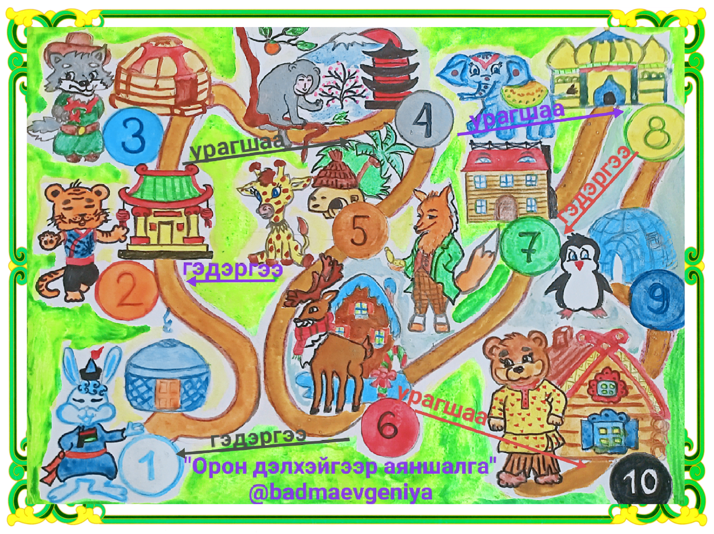

Настольная игра «Хухюу фермэ»
(Весёлая ферма)
Задачи игры: формирование активных лексических навыков, лексических единиц по теме «Домашние животные», «Числа», «Цвета».
-развитие познавательной, интеллектуально-творческих способностей воспитанников;
-формирование познавательных способностей на тему «Домашние животные», кругозора у учащихся;
-развитие внимания, памяти, наблюдательности;
Целевая аудитория: 5-7лет.
Оборудование:
-кубик
-фишка
-настольная игра
Правила игры:
Игроки по очереди бросают игровой кубик. Каждый, в свою очередь, продвигает фишку по игровому полю на столько делений, сколько выпало на грани кубика (1-6) и отвечает на вопросы. Если ответил правильно остается на месте, если нет, то идет обратно к началу. Побеждает тот, кто первым дойдет до финиша.
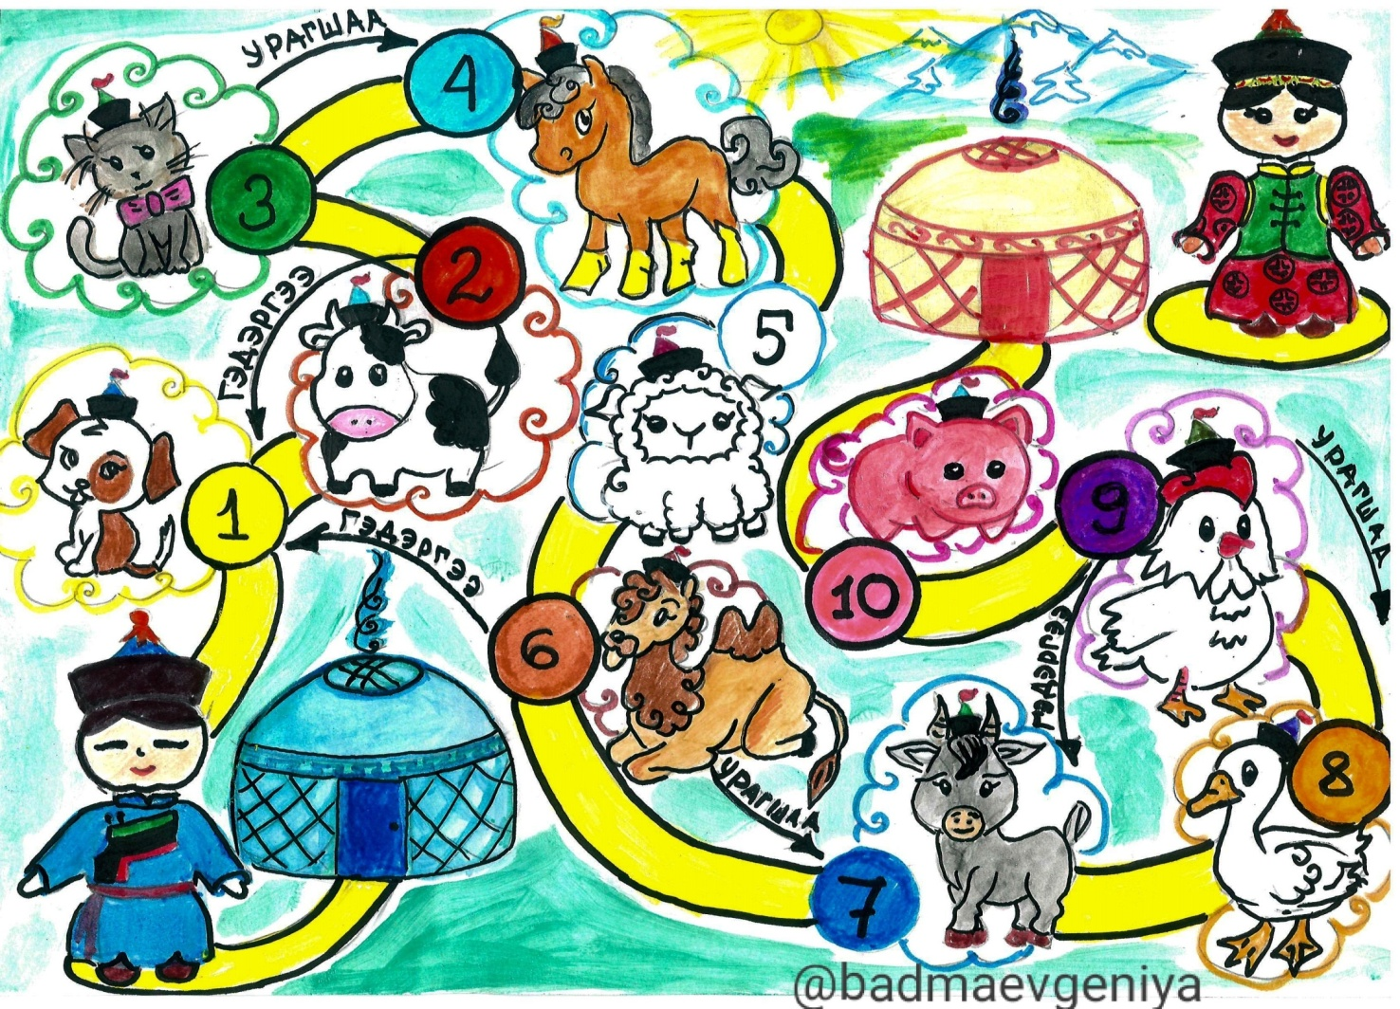

Настольная игра «12 годов»
(«12 жэл»)
Задачи игры: формирование активных лексических навыков, лексических единиц по теме «12 годов», «Числа», «Цвета».
-развитие познавательной, интеллектуально-творческих способностей воспитанников;
-формирование познавательных способностей, кругозора у учащихся по теме «Восточный календарь»;
-развитие внимания, памяти, наблюдательности;
Целевая аудитория: 5-7лет.
Оборудование:
-кубик
-фишка
-настольная игра
Правила игры:
Игроки по очереди бросают игровой кубик. Каждый, в свою очередь, продвигает фишку по игровому полю на столько делений, сколько выпало на грани кубика (1-6) и отвечает на вопросы. Если ответил правильно остается на месте, если нет, то идет обратно к началу. Побеждает тот, кто первым дойдет до финиша.
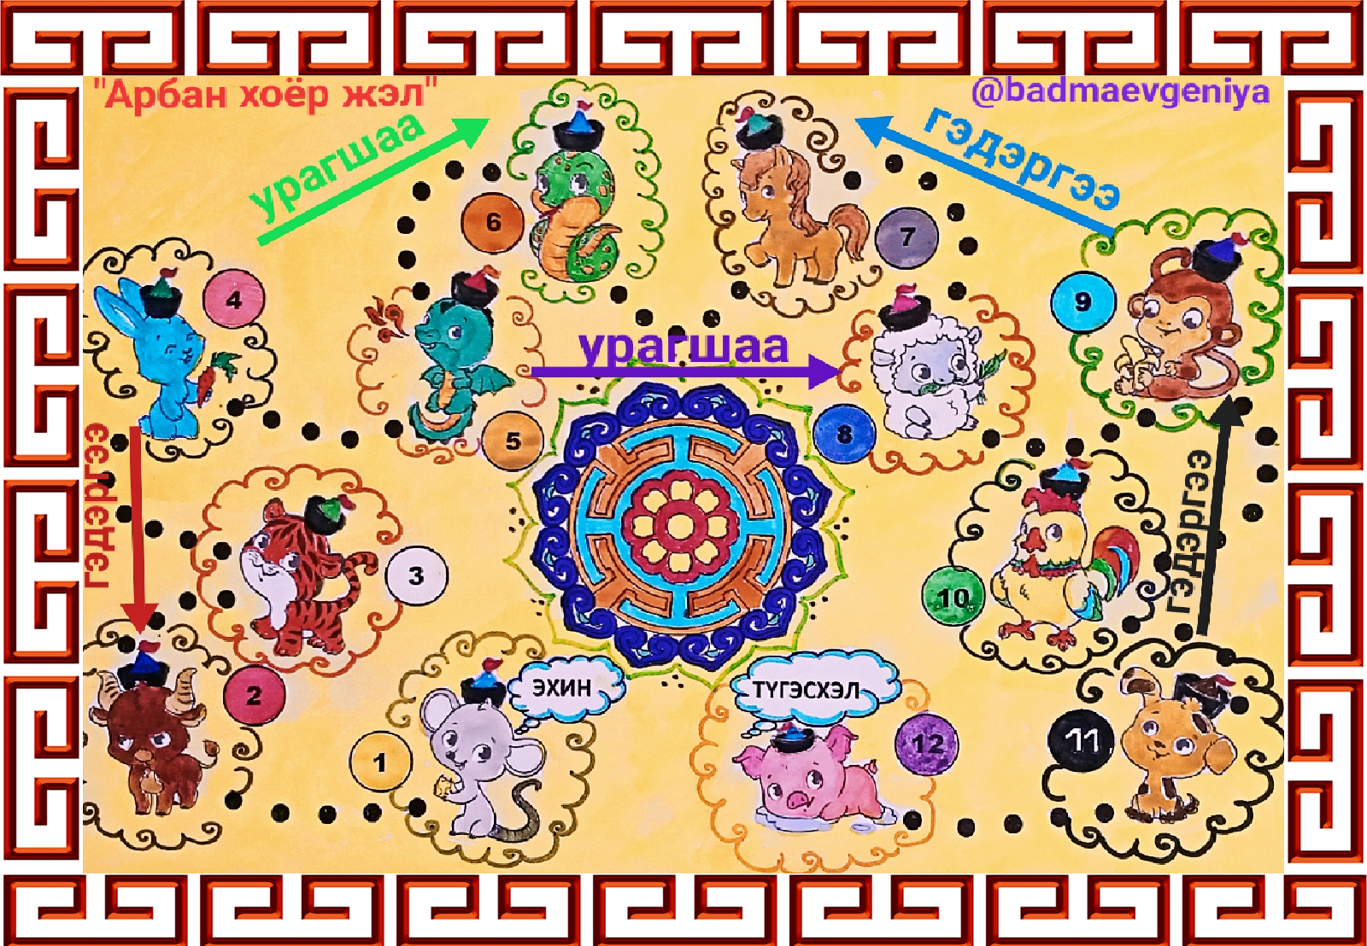

Список литературы
- Выготский Л.С. Психология познания – М.: Просвещение, 1977.- С.127.
- Леонтьев А. Н. Избранные психологические произведения: В 2-х т. Т. I —М.: Педагогика, 1983.— 392 с.
- Эльконин, Д. Б. Психология игры. - М.: Просвещение, 1987.- 534с.
- Арзамасцева, Н.И. Организация и использование игр при формировании у учащихся иноязычных грамматических навыков: учебно-методическое пособие / Н.И. Арзамасцева, О.А., Игнатова. – Йошкар-Ола: МГПИ им. Н.К. Крупской, 2007. – 28с.;
- Педагогика: педагогические теории, системы, технологии// Учебное пособие.- М.: Просвещение, 1988.- 456с
6. Пассов, Е.И. Урок иностранного языка в средней школе / Е.И. Пассов. – М., 1991. – 223 с.;
7. Ожегов С. И. Словарь русского языка. М.: Русский язык, 1985. 800с.
8. Родкин К. А. Игра как средство повышения эффективности уроков английского языка. Иваново, 1961. 55 с.
9. Деркач А. А. Педагогическая эвристика: искусство овладения иностранным языком. М.: Педагогика, 1991. 224 с.

